

Unidad Didáctica

Teoría de decisiones, Unidad I


Índice de Contenido

Contenido

Introducción 3
Desarrollo de Contenidos 3
Características generales de un problema de decisiones 3
Condiciones bajo las cuales toma una decisión 4
Condiciones de Certeza 5
Condiciones de incertidumbre 5
Criterio de Min-Max 5
Criterio Max-Max 5
Decisiones en condiciones de riesgo 5
Stock de demanda aleatoria 7
Cálculo del VME, VEIP 7
Árboles de decisión 8
Bibliografía y Webgrafía 12
Glosario 12



Introducción

En esta unidad se aborda la teoría de toma de decisiones, se presentan conceptos duales como la certidumbre e incertidumbre y se analiza su los criterios máximos y mínimos en diversos escenarios que permitan al decisor elegir de la mejor manera posible, así también se establecen esquemas de árboles de decisión para adelantarse a las consecuencias de las elecciones tomadas.


Una decisión es una elección consciente y racional, orientada a conseguir un objetivo, que se realiza entre diversas posibilidades de actuación (o alternativas). Antes de tomar una decisión deberemos calcular cual será el resultado de escoger una alternativa. En función de las consecuencias previsibles para cada alternativa se tomará la decisión. Así, los elementos que constituyen la estructura de la decisión son: los objetivos de quién decide y las restricciones para conseguirlos; las alternativas posibles y potenciales; las consecuencias de cada alternativa; el escenario en el que se toma la decisión y las preferencias de quien decide.

Desarrollo de Contenidos

Características generales de un problema de decisiones

Análisis objetivo
Una buena toma de decisiones requiere de un análisis frío e imparcial de los hechos, y la consideración de las experiencias pasadas que permite realizar predicciones o proyecciones. Es por eso que el análisis es global y objetivo.

Periodicidad
La periodicidad es lo que indica con qué frecuencia se toma una decisión. Será de una decisión de alto nivel cuando se hace referencia a una decisión excepcional, mientras que las decisiones regulares que se toman normalmente son decisiones de bajo nivel.

Impacto
Una decisión tomada a un nivel bajo afectará pocas actividades o áreas, en cambio cuando se la toma a un nivel alto resultará más trascendente.

Reversibilidad
De acuerdo con la capacidad de reversibilidad, la decisión se tomará a un nivel bajo o alto: si revertir es fácil, será bajo, en cambio si implica una reestructuración muy importante, será alto.

Calidad
Las decisiones se toman de acuerdo con la cantidad y, más aún, calidad de los factores involucrados -asuntos legales, éticos, imagen de la empresa, etcétera- y esto determinará el nivel de decisión (alto o bajo).

Efectos futuros
Las decisiones cuya influencia perdura en el largo plazo, se consideran una decisión de alto nivel, mientras que aquellas destinadas al corto plazo son decisiones de nivel bajo.

Condiciones bajo las cuales toma una decisión

Existen diversas situaciones en las que deben tomarse decisiones empresariales:
situaciones de certeza, incertidumbre y riesgo.

Condiciones de Certeza

Una situación de certeza es aquella en la que un sujeto tiene información completa sobre una situación determinada, sobre cómo evolucionará y conoce el resultado de su decisión. Ej: decisiones sobre compras cuando se conoce la demanda, de distribución de personal cuando se conoce el coste por persona y operación, etc. La toma de decisiones en un marco de certeza no implica dificultad alguna, más allá de las relacionadas con la gestión empresarial.

Condiciones de incertidumbre

Una situación de incertidumbre es aquella en la que un sujeto toma la decisión sin conocer del todo la situación y existen varios resultados para cada estrategia. Pueden ser decisiones no competitivas y competitivas.

Criterio de Min-Max

Supone maximizar el resultado mínimo, es decir el decisor quiere asegurarse la elección mejor en caso de que se dé la situación más desfavorable. Es pesimista. Es útil en situaciones muy inciertas, si quieren evitarse riesgos o si existe conflicto.

Criterio Max-Max

Consiste en maximizar el máximo; escoger el resultado máximo entre los mejores de cada alternativa. El decisor es optimista.

Decisiones en condiciones de riesgo

En este tipo de situaciones conocemos la probabilidad de que ocurra cada situación. Se trata de analizar beneficios y pérdidas ponderados por las probabilidades de que sucedan.

EJERCICIO 1.- Los directivos de la agencia de viajes de Barcelona Cabarna.SA quieren plantear una estrategia de expansión hacia el resto de comarcas, por lo que se plantea si fusionarse con la empresa Sol SA, comprar la empresa de la competencia o bien ampliar sus instalaciones.

La decisión se tomará en función de la evolución futura de las ventas. El Departamento comercial prevé que las ventas pueden ser altas, medias o bajas, con una probabilidad del 25%, 45% y 30% respectivamente.

Por otra parte, los beneficios esperados de acuerdo con la estrategia seleccionada son los siguientes:

- Fusionarse: 350.000 euros si las ventas son altas, 60.000 bajas y 140.000 si son medias.
- Comprar la empresa competidora: 300.000 si las ventas son altas, 50.000 si son bajas y 180.000 si son medias.
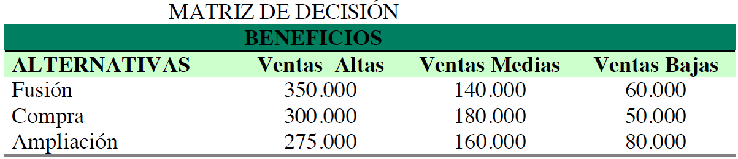
- Ampliar instalaciones: 275.000 si las ventas son altas, 80.000 bajas y 160.000 medias.
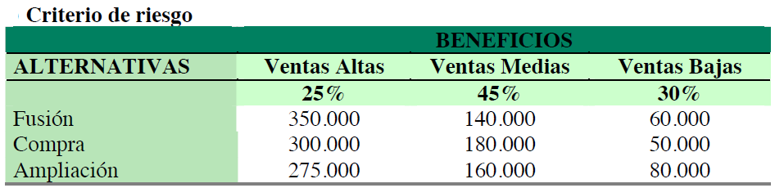

Solución

Aplicamos el criterio del valor esperado a partir de las probabilidades:

- VE Fusión: 350.000*0,25+140.000*0,45+60.000*0,3 = 168.500 euros.
- VE Comprar: 300.000*0,25+180.000*0,45+50.000*0,3 = 171.000 euros.
- VE Ampliar: 275.000*0,25+160.000*0,45+80.000*0,3 = 164.750 euros.

Por lo tanto, la estrategia escogida será la de Comprar la empresa competidora, ya que da unos beneficios superiores.

Stock de demanda aleatoria

los reabastecimientos se hacen con base en el consumo (que en la gran mayoría de productos es aleatorio). En la práctica hay variables que influencian la mayor o menor demanda de un artículo: las variaciones de precios, la competencia, las promociones, la mejora de la calidad y la distribución numérica, sin contar con las variables que tienen que ver con aspectos que no están al alcance de las empresas (como el clima). Todos estos factores hacen que la demanda de un producto no sea fácilmente predecible y como consecuencia de esto, la demanda asume una distribución probabilística sobre la cual se pueden determinar los modelos de control.

Una variable que puede hacer aún más complejo el control de este tipo de demanda son los tiempos de abastecimiento, sobre todo si estos son también aleatorios. Igualmente, sobre la variabilidad de estos se volverá más adelante cuando se estudie la gestión de demanda bajo incertidumbre.

Cálculo del VME, VEIP

Es el promedio o resultado monetario esperado de una decisión, este es determinado de la multiplicación de los resultados esperados por sus probabilidades respectivas, los resultados entonces son sumados hasta llegar al EMV. es una técnica de análisis que hace el cálculo para determinar el promedio de todos los resultados posibles cuando el futuro exige una serie de situaciones particulares que pueden o no en última instancia suceder. estos escenarios pueden ser interpretados como posibles de forma individual. Una utilización común de esta técnica se lleva a cabo dentro de una técnica como la realización de árboles de decisión. el análisis del valor monetario esperado lo que también puede hacer referencia a anagrama, puede realizarse en cualquier ciclo de vida del proyecto.

En conclusión, es un método de cálculo de los resultados promedio en el futuro que es incierto es decir las oportunidades se tienen si los resultados son positivos y los riesgos que tienen los valores negativos, otra conclusión es que se encuentran multiplicando el valor monetario de un posible resultado por la probabilidad de que ocurra igualmente se puede utilizar el árbol de decisión.

El Valor Esperado de la Información Perfecta (VEIP o EVPI: Expected Value of Perfect Information) es un indicador cuantitativo que mide cuán lejos la solución en promedio está de la solución perfecta, es decir, de aquella solución donde se conoce la demanda de antemano. De forma análoga el VEIP corresponde al precio que se estaría dispuesto a pagar de modo de acceder a información perfecta respecto a la realización de la demanda.

Si el valor que adoptará la demanda es conocido con antelación entonces naturalmente el tamaño óptimo de pedido será la magnitud de la demanda y=D (conocida como solución “espere y vea”) lo cual permite evitar incurrir en costos asociados a un inventario insuficiente o excesivo. En dicho caso el costo esperado correspondiente será simplemente c*D donde el parámetro c representa el costo unitario de adquisición o fabricación (según sea el caso).

Luego si obtenemos el promedio de todas las realizaciones de la demanda D obtenemos el costo c*µ, donde µ es el promedio de la demanda. En consecuencia, el VEIP corresponderá a la diferencia positiva entre el costo de la solución óptima sin conocer la demanda y el costo de la solución espere y vea.

Árboles de decisión

Un Árbol de Decisión (o Árboles de Decisiones) es un método analítico que a través de una representación esquemática de las alternativas disponible facilita la toma de mejores decisiones, especialmente cuando existen riesgos, costos, beneficios y múltiples opciones. El nombre se deriva de la apariencia del modelo parecido a un árbol y su uso es amplio en el ámbito de la toma de decisiones bajo incertidumbre (Teoría de Decisiones) junto a otras herramientas como el Análisis del Punto de Equilibrio.

Los árboles de decisión son especialmente útiles cuando:

- Las alternativas o cursos de acción están bien definidas (por ejemplo: aceptar o rechazar una propuesta, aumentar o no la capacidad de producción, construir o no una nueva bodega, etc.)
- Las incertidumbres pueden ser cuantificadas (por ejemplo: probabilidad de éxito de una campaña publicitaria, probable efecto en ventas, probabilidad de pasar de etapas, etc.)
- Los objetivos están claros (por ejemplo: aumentar las ventas, maximizar utilidades, minimizar costos, etc.)

Ejemplo Árbol de Decisión

La gerencia de una tienda debe decidir si debe construir una instalación pequeña o grande en otra ciudad. La demanda ahí puede ser baja o alta, con probabilidades estimadas de un 40% y 60%, respectivamente. Si se construye la instalación pequeña y la demanda resulta ser alta, el gerente puede decidir no expandirse (ganancia $223) o expandirse (ganancia $270). Si se construye una instalación pequeña y la demanda es baja, no hay razón para expandirse y la ganancia estimada en este caso es de $200. Por otro lado si se construye una instalación grande y la demanda resulta ser baja, la opción es no hacer nada (ganancia $40) o estimular la demanda con publicidad local. La respuesta a la publicidad puede ser modesta o considerable, con probabilidades estimadas de un 30% y 70%, respectivamente. Si es modesta, la ganancia estimada será sólo de $20; si la respuesta es considerable, la ganancia aumenta a $220; y por último, si construye una instalación grande y la demanda resulta ser alta, la ganancia estimada es de $800.

Dibuje un árbol de decisiones. Después analícelo para determinar el pago esperado de cada decisión y nodo de evento. ¿Qué alternativa tiene la ganancia esperada más alta?

Para estos efectos es importante comprender la nomenclatura comúnmente utilizada para representar un árbol de decisión.

- Los nodos de decisión se anotan como cuadrados.
- Los nodos de incertidumbre se anotan como círculos.
- Los nodos de resultados finales se anotan como triángulos.
- Los eventos se unen con líneas o ramas del árbol.
- Los costos o beneficios asociados a una decisión o evento se anotan en la rama (para efectos de recordar aplicarlos al final de esa rama).
- Las probabilidades de un evento se anotan entre paréntesis en la rama correspondiente a ese evento.
- Los valores asociados a cada pago final se anotan junto al triangulo correspondiente, e incluyen costos asociados a la rama.
- Se diseñan comenzando por la decisión inicial, y una rama a la vez. Es importante tener claro el orden temporal de los eventos.
- Es importante distinguir entre eventos sobre los cuales se tiene poder de decisión, y aquellos que no.
- Se debe estimar el valor o resultado final de cada extremo del árbol.
- Se deben estimar o calcular las probabilidades de ocurrencia de los eventos inciertos.
- Se deben estimar los correspondientes valores esperados para cada rama del árbol. La resolución es hacia atrás.

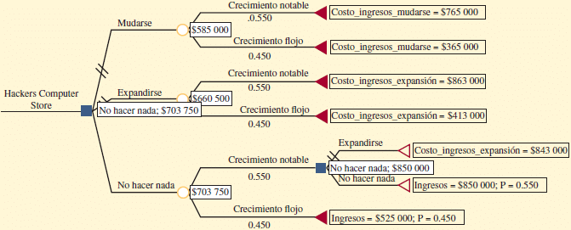
A continuación, se muestra un ejemplo de dicha notación aplicada a un problema descrito en el libro Administración de Operaciones, Producción y Cadena de Suministros, Duodécima Edición, Página 131, de los autores Chase, Jacobs y Aquilano. En dicha representación gráfica se puede apreciar la utilización de los elementos descritos en la nomenclatura anteriormente.

En relación a nuestro ejemplo utilizaremos el software POM for Windows el cual se encuentra disponible junto al libro Administración de Operaciones, Procesos y Cadena de Suministro, Décima Edición, de los autores Krajewski, Ritzman y Malhotra. Notar que la versión del software utilizado no dispone de la opción de resultado final (triángulo) por tanto se ha dado término a cada ramificación utilizando un nodo (círculo) de incertidumbre.

De esta forma la primera decisión consiste en construir una instalación pequeña o grande. Si la instalación es pequeña y la demanda es baja (con probabilidad de un 40%) no se hace nada y se obtiene $200 de ganancia, sin embargo, si la instalación es pequeña y la demanda es alta (con probabilidad de un 60%), nos enfrentamos a una segunda decisión: expandirse (con ganancia estimada de $270) o no expandirse (con ganancia estimada de $223).

Por otro lado si se decide por una instalación grande la demanda puede ser alta (con probabilidad de un 60%) en cuyo caso la ganancia es de $800 (y no se hace nada más) o la demanda puede ser baja (con probabilidad de un 40%), enfrentándose en este último caso a una nueva decisión: estimular o no la demanda. Si no se hace nada (es decir, si no se estimula la demanda) la ganancia será de $40 y si se estimula (realizar publicidad) la respuesta puede ser moderada (con probabilidad de un 30%) y ganancia estimada de $20 o considerable (con probabilidad estimada de un 70%) y ganancia de $220.

Luego de hacer la representación en POM for Windows del problema seleccionamos Solve para encontrar la solución que representa la mayor ganancia esperada. El resultado que ofrece el software se muestra a continuación:

La gerencia por tanto debe construir la instalación grande con una ganancia esperada de $544 ($544=$160*0,4+$800*0,6 y además $160=$20*0,3+$220*0,7. La ganancia esperada asociada a la instalación pequeña es de $242). Notar que esta decisión (el tamaño de la instalación) es la única que se toma ahora. Las decisiones siguientes se toman después de ver si la demanda es baja o alta.


Para los usuarios que dispongan del software POM for Windows dejamos a continuación el archivo utilizado en este ejemplo para que pueda ser descargado. Alternativamente existen otros softwares que permiten la confección de árboles de decisión como PrecisionTree y TreePlan, ambos con opción de descarga gratuita durante un período de prueba.

Bibliografía y Webgrafía

Métodos cuantitativos para administración
Hillier Frederick S y Hillier Mark S. McGrawHill Interamericana. 3ra edición Madrid, España 2008 ISBN: 9789701065327

Métodos Cuantitativos para los negocios. Anderson, Sweeney, Williams, Camm, Martin. Cengage Learning 2011


Glosario

Cálculo del VME, VEIP: Es el promedio o resultado monetario esperado de una decisión, este es determinado de la multiplicación de los resultados esperados por sus probabilidades respectivas, los resultados entonces son sumados hasta llegar al EMV

Condiciones de Certeza: Una situación de certeza es aquella en la que un sujeto tiene información completa sobre una situación determinada, sobre cómo evolucionará y conoce el resultado de su decisión. Ej: decisiones sobre compras cuando se conoce la demanda, de distribución de personal cuando se conoce el coste por persona y operación, etc. La toma de decisiones en un marco de certeza no implica dificultad alguna, más allá de las relacionadas con la gestión empresarial.

Condiciones de incertidumbre: Una situación de incertidumbre es aquella en la que un sujeto toma la decisión sin conocer del todo la situación y existen varios resultados para cada estrategia. Pueden ser decisiones no competitivas y competitivas.

Criterio de Min-Max: Supone maximizar el resultado mínimo, es decir el decisor quiere asegurarse la elección mejor en caso de que se dé la situación más desfavorable. Es pesimista. Es útil en situaciones muy inciertas, si quieren evitarse riesgos o si existe conflicto.

Criterio Max-Max: Consiste en maximizar el máximo; escoger el resultado máximo entre los mejores de cada alternativa. El decisor es optimista.

Decisiones en condiciones de riesgo: En este tipo de situaciones conocemos la probabilidad de que ocurra cada situación. Se trata de analizar beneficios y pérdidas ponderados por las probabilidades de que sucedan.

Valor Esperado de la Información Perfecta (VEIP o EVPI): Expected Value of Perfect Information) es un indicador cuantitativo que mide cuán lejos la solución en promedio está de la solución perfecta

